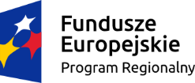 | 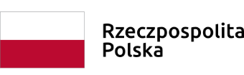 | 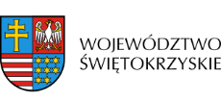 | 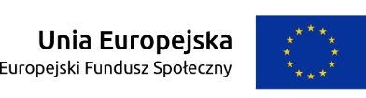

„Uczymy nowocześnie ZTM”
Świętokrzyskie Centrum Innowacji i Transferu Technologii realizuje projekt wspierający rozwój i wysoką jakość szkolnictwa zawodowego pt. „Uczymy nowocześnie w ZSTM”. Celem projektu jest wzrost jakości kształcenia zawodowego w zakresie wpisującym się w rozwój specjalizacji metalowo-odlewniczej oraz dostosowanie form i metod nauczania do wymagań regionalnego pracodawcy przez podniesienie kwalifikacji uczniów i nauczycieli oraz wypracowanie wysokiej jakości kształcenia w oparciu o współpracę szkoły, przedsiębiorstwa i instytucji otoczenia biznesu.
Projekt realizowany będzie w okresie najbliższych dwóch lat (kwiecień 2021 – marzec 2023), wraz z partnerami - Zespołem Szkół Transportowo - Mechatronicznych w Skarżysko–Kamiennej oraz firmą Zakład Mechaniczno-Elektromechaniczny „ZAMEL” Andrzej Skorupka w Skarżysko–Kamiennej.

Główne działania zaplanowane w projekcie:
- Wsparcie uczniów w zakresie zdobywania dodatkowych kwalifikacji/kompetencji i uprawnień zwiększających szanse na rynku pracy-szkolenia i kursy zawodowe m.in.:
- Podstawowy kurs programowania sterowników PLC,
- Kurs SEP + egzamin,
- Kurs wózek widłowy kat. II WJO + egzamin UDT,
- Podstawowy kurs programowania obrabiarek CNC,
- Kurs obsługi kasy fiskalne,
- Płatne staże dla uczniów;
- Doposażenie szkoły w nowoczesny sprzęt i materiały dydaktyczne;
- Realizacja kompleksowych działań w zakresie kształtowania i rozwijania kompetencji kluczowych oraz umiejętności uniwersalnych niezbędnych na rynku pracy w obszarze sektora metalowo-odlewniczego tj.:
- Zajęcia wyrównawcze z matematyki na kierunkach technik mechatronik i technik mechanik,
- Dodatkowe zajęcia z informatyki dla kierunku technik logistyk,
- Zajęcia wyrównawcze z fizyki na kierunkach technik mechatronik i technik mechanik,
- Język angielski branżowy,
- Projekt edukacyjny – zarządzanie bezpieczeństwem w środowisku pracy,
- Koło zainteresowań w celu rozwijania zdolności uczniów – Zawodowiec –robotyk,
- Zajęcia z rysunku technicznego na kierunkach technik mechatronik, technik mechanik,
- Wyjazdy edukacyjne na zajęcia z automatyki, robotyki i logistyki
- Doskonalenie umiejętności nauczycieli zawodu w zakresie branży metalowo-odlewniczej
- Specjalistyczny kurs CNC,
- Praktyki.
Projekt realizowany jest w ramach Regionalnego Programu Operacyjnego Województwa Świętokrzyskiego na lata 2014-2020 współfinansowanego ze środków Europejskiego Funduszu Społecznego; w ramach Osi Priorytetowej RPSW.08.00.00 Rozwój edukacji i aktywne społeczeństwo, Działanie RPSW.08.05.00 Rozwój i wysoka jakość szkolnictwa zawodowego i kształcenia ustawicznego, Poddziałanie RPSW.08.05.01 Podniesienie jakości kształcenia zawodowego oraz wsparcia na rzecz tworzenia i rozwoju CKZiU (projekty konkursowe)

PARTNER WIODĄCY PROJEKTU:
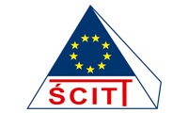 | Świętokrzyskie Centrum Innowacji i Transferu Technologii Sp. z o.o.  ul. Studencka 1, 25-401 Kielce, tel.41 34 32 910, biuro@it.kielce.pl

PARTNERZY PROJEKTU:

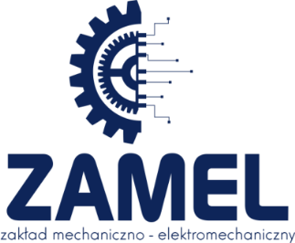 | Zakład Mechaniczno – Elektromechaniczny „Zamel” Andrzej Skorupka  ul. Paryska 111, 26-100 Skarżysko-Kamienna,  tel. 41 253 70 84, zamelzme@gmail.com
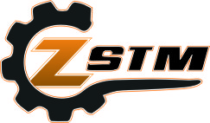 | Zespół Szkół Transportowo – Mechatronicznych  Legionów 119, 26-110 Skarżysko-Kamienna  tel. 41 253 28 97, kontakt@zstm.pl

Informacja dotycząca realizacji zadań finansowanych z budżetu państwa lub z państwowych funduszy celowych.

Realizując obowiązek wynikający z Rozporządzenia Rady Ministrów z dnia 7 maja 2021 r. w sprawie określenia działań informacyjnych podejmowanych przez podmioty realizujące zadania finansowane lub dofinansowane z budżetu państwa lub z państwowych funduszy celowych, Świętokrzyskie Centrum Innowacji i Transferu Technologii Sp. z o.o., zamieszcza informację dotyczącą realizacji wyżej wymienionego zadania (projektu)„Uczymy nowocześnie w ZSTM”.

Okres realizacji zadania (projektu): 01.04.2021 r. – 30.04.2023 r.

Całkowita wartość zadania (projektu) wynosi 1 516 166,40 zł, w tym:
- Środki Wspólnotowe: 1 288 741,44 zł
- Budżet Państwa: 151 616,64 zł
- Budżet jednostek samorządu terytorialnego: 25 900,00 zł
- Środki prywatne: 49 908,32 zł
- Łączna wartość dofinansowania: 1 440 358,08 zł

Projekt realizowany jest na podstawie umowy nr RPSW.08.05.01-26-0031/20-00 zawartej w dniu 30.12.2020 r. pomiędzy Świętokrzyskim Centrum Innowacji i Transferu Technologii Sp. z o.o.
a Województwem Świętokrzyskim w ramach Regionalnego Programu Operacyjnego Województwa Świętokrzyskiego na lata 2014-2020, współfinansowanego z Europejskiego Funduszu Społecznego.

